Actividad Nº 2: Criterios de semejanza de triángulos

Primera Parte:
El docente tendrá dibujado un triángulo del cual seleccionará dos datos para comunicar a cada grupo. Sea el siguiente triángulo:
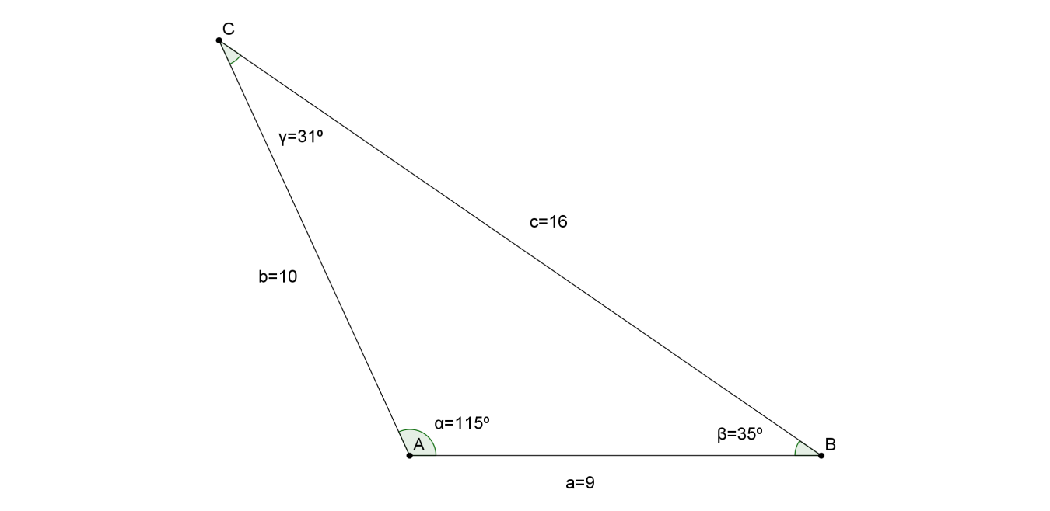
En forma individual:
Consigna 1: construir un triángulo semejante al que tiene el profesor sabiendo que el mismo posee dos lados cuyas longitudes son 9 cm y 10cm.

En forma grupal:
Consigna 2: analizar la posibilidad o no de la construcción solicitada en la consigna anterior. En caso de no poder construir un triángulo semejante, solicitar por escrito un dato más del triángulo del profesor.

En una segunda etapa, el docente tendrá otro triángulo del cual seleccionara dos de sus ángulos para comunicar las medidas a cada grupo. Sea el siguiente triángulo:
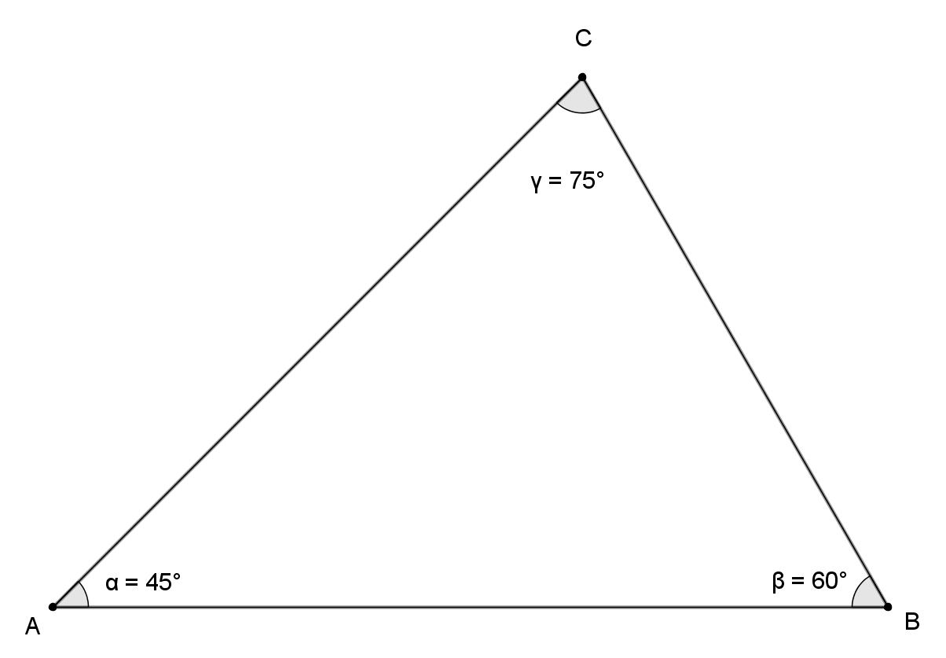
En forma individual:
Consigna 3: construir un triángulo semejante al que posee el profesor sabiendo que el mismo tiene dos ángulos cuyas amplitudes son 45º y 60º.

En forma grupal:
Consigna 4: debatir la posibilidad o no de la construcción pedida anteriormente. En el caso de no poder construir un triángulo semejante, solicitar por escrito un dato más del triángulo del profesor.

Análisis didáctico
Materiales didácticos:
Para trabajar con la actividad los alumnos deberán contar con hojas lisas, elementos de geometría (regla, compás, semicírculo), lápiz y goma. Además se necesitará cartulina o material similar para utilizarlo como medio de comprobación de la igualdad de ángulos en triángulos semejantes por medio de la superposición.
Objetivo general:
Construir un triángulo semejante a uno dado a partir de un conjunto de datos suficientes y necesarios.
Objetivos específicos:
- Objetivo de la consigna 1:
Identificar que conociendo las longitudes de dos de los lados de un triángulo no es suficiente para construir un único triángulo y, que además sea semejante al dado.
- Objetivo de la consigna 2:
Discutir la suficiencia de los datos dados para construir un triángulo semejante y reconocer la necesidad de incluir un dato más para lograr la construcción de un triángulo semejante al dado.
- Objetivo de la consigna 3:
Advertir la posibilidad de construir infinitos triángulos semejantes al dado.
- Objetivo de consigna 4:
Discutir la suficiencia de los datos dados para construir un triángulo semejante al dado.
Identificar que se pueden construir infinitos triángulos semejantes al que tiene el profesor.
Conocimientos previos:
- Semejanza de polígonos.
- Triángulos: elementos, construcción.
- Medición: segmentos y ángulos.
- Utilización de instrumentos de geometría: regla, compas y transportador.
Variables Didácticas:
- Los datos que se le comunica a los alumnos: ya que si se les comunica otros datos como por ejemplo un ángulo, no favorece el trabajo para el criterio L-L-L. Y también si éstos datos son números que tengan centésimas o milésimas, etcétera, se tornaría dificultoso la construcción de sus lados correspondientes debido a la imprecisión de los instrumentos utilizados.
- La cantidad de datos que se pueden solicitar al profesor: ya que si pudieran pedir cualquier cantidad de datos, la actividad no permitiría el debate sobre la suficiencia de los datos, cambiando los procedimientos a seguir.
- El pedido por escrito: dado que con esto se evidencia los términos utilizados en el vocabulario geométrico de los alumnos.
Posibles Procedimientos
1ra etapa:
- Construye un triángulo: considera las longitudes de los lados y lo amplia o reduce arbitrariamente. Luego dibuja uno de ellos y sobre uno de los extremos traza el otro lado sin tener en cuenta el ángulo entre los mismos. El tercer lado simplemente lo traza uniendo los extremos libres de dichos lados anteriores. En éste caso, el alumno no considera necesario las medidas de los ángulos. En cuanto a la posibilidad de construcción explicita que sí es posible.
- No puede construir el triángulo: primero considera las longitudes dadas y la amplia o reduce arbitrariamente. Al dibujar estos dos lados, logra identificar que el ángulo comprendido entre ellos puede tomar cualquier valor, lo que implica que se pueden obtener muchos triángulos pero no todos son semejantes al del profesor.
En la discusión grupal puede argumentar que la falta de conocimiento del ángulo entre los dos lados que se tiene como datos, es el impedimento para lograr construir un triángulo que sea semejante al del profesor.
- No puede construir el triángulo: a diferencia del procedimiento anterior, el alumno identifica que la variable del problema es la longitud del tercer lado. Es por ello que, en el debate grupal, argumenta que se tiene que pedir la medida del tercer lado del triángulo del profesor.
- Otros procedimientos: una variante de los procedimientos anteriores es que el alumno intente primero construir un triángulo congruente al que tiene el profesor. Es por ello que logre identificar al ángulo entre los lados o la longitud del tercer lado como variable del problema. Una vez lograda dicha construcción, intente ampliar o reducir las longitudes de los lados y conserve las amplitudes de los ángulos para construir un triángulo semejante.
- Procedimiento con intervención docente: puede darse el caso en que los alumnos identifiquen que es un ángulo el que les hace falta para lograr la construcción de un triangulo semejante. Pero en el pedido por escrito al profesor no expliciten cuál de los tres ángulos interiores del triangulo requieren. Aquí el docente puede intervenir al dar como dato la amplitud del ángulo opuesto al lado que es menor entre los dados. Esta intervención posibilita la implementación de un criterio que no es suficiente para poder construir un triangulo semejante al del profesor ya que permite la construcción de dos triángulos donde uno solo de ellos es el buscado. Por ejemplo:
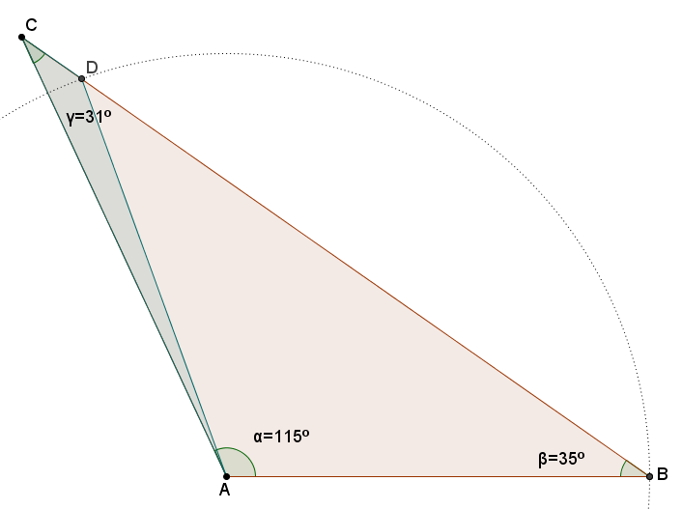
Aquí el alumno reduce o amplia las longitudes que tiene como dato, pero al construir el triángulo conociendo el ángulo opuesto al lado menor, es decir, el de 31º, se obtiene como resulta el triángulo ABC que semejante al del profesor pero el triángulo ACD no lo es.
2da etapa:
  - Construye el triángulo pedido: en este caso ubica un segmento cualquiera que servirá como base y luego traza los ángulos que tiene como datos y une los extremos de los lados de los ángulos. Aquí los alumnos tendrán triángulos semejantes pero de distintos tamaños.
  - No puede construir el triángulo: aquellos que en la primera etapa lograron construir la réplica del triángulo del profesor para luego reducirlo o ampliarlo, se verán en la necesidad de requerir como dato la longitud de uno de los lados para seguir dicho procedimiento. En la discusión grupal se podrá evidenciar la ineficiencia de este procedimiento dado que no es necesario conocer otro dato más del triangulo para construir uno semejante.
Presentación de la Actividad
1ra etapa
El docente organiza la clase en grupos de 4 o 5 estudiantes. Informa la metodología de trabajo: cada estudiante en forma individual, desarrollara la primera actividad.
La primera actividad consiste en que el docente posee un triángulo del cual conoce las longitudes de sus lados y amplitudes de sus ángulos interiores. Sea el siguiente triángulo para el docente:
Luego, entrega la primer consigna a cada grupo:
Consigna 1: construir un triángulo semejante al que tiene el profesor sabiendo que el mismo posee dos lados cuyas longitudes son 9 cm y 10cm.
Una vez finalizada esta consigna, los alumnos se reúnen con sus respectivos grupos y comienza la discusión en torno a la posibilidad de construir el triángulo solicitado. Entonces, el docente entrega la segunda consigna:
Consigna 2: analizar la posibilidad o no de la construcción solicitada en la consigna anterior. En caso de no poder construir un triángulo semejante, solicitar por escrito un dato más del triángulo del profesor.
Se espera que los alumnos formulen sus pedidos de datos en forma escrita de manera tal que se lleve un registro del conjunto de datos. Cabe destacar que no todos los grupos soliciten la información del mismo elemento del triángulo. Algún grupo puede solicitar la medida del lado que falta y otros, en cambio, pidan la amplitud del ángulo que forman esos lados.
Una vez que formularon el mensaje de petición al docente, este le devuelve el mensaje escrito con el dato solicitado. Entonces, tendrán de nuevo un tiempo para completar la construcción del triángulo semejante.
Finalizada la construcción de los triángulos, se pasará a una instancia de verificación. Aquí los alumnos deben comprobar que el triangulo construido es semejante al que posee el profesor. Para ello deben corroborar que se cumple: la proporción entre los lados y la correspondencia de ángulos iguales entre el triángulo construido y el del profesor.
Para comprobar la correspondencia en la igualdad de los ángulos interiores de los triángulos, se puede recurrir a dos maneras:
  - Medir con un trasportador los ángulos y luego comparar con los del profesor.
  - Dibujar sobre una cartulina el triangulo que construyeron y superponer con el triangulo que posee el profesor, también sobre una cartulina.
Por ejemplo, si se quiere comprobar la igualdad de dos de los ángulos interiores, primero se superpone vértice con vértice y se debe comprobar que los lados de los ángulos coinciden:
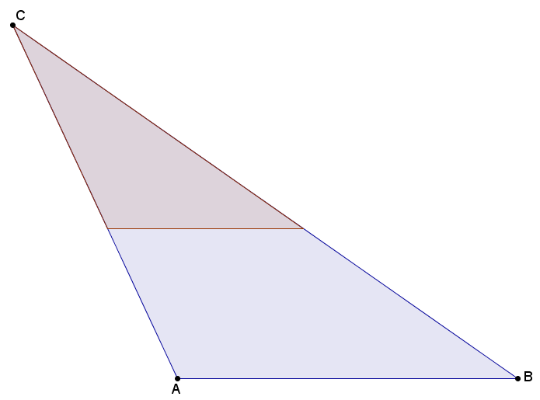
Para comprobar que los lados del triángulo construido y los del profesor guardan la mima proporción, el docente puede confeccionar una tabla que reúna toda la información de las longitudes de los lados del triángulo que él tiene e ir rellenando con las medidas que obtuvieron los grupos. Puede utilizarse la siguiente tabla:
Grupos | Triángulo del profesor | Triángulo construido | Razón
1 | AB=9cm  BC=16cm  AC=10cm | A’B’=  B’C’=  A’C’= | AB/A’B’=  BC/B’C’=  AC/A’C’=
2 | AB=9cm  BC=16cm  AC=10cm | A’B’=  B’C’=  A’C’= | AB/A’B’=  BC/B’C’=  AC/A’C’=
La semejanza entre los dos triángulos quedará asegurada cuando el valor de las tres razones planteadas sea el mismo y, además, se compruebe la igualdad de los ángulos interiores.
2da etapa:
La clase seguirá organizada en grupos de 4 o 5 integrantes. El docente informa la metodología de trabajo: cada integrante en forma individual desarrolla la primera actividad.
El docente tendrá el siguiente triángulo:

Consigna 3: construir un triángulo semejante al que posee el profesor sabiendo que el mismo tiene dos ángulos cuyas amplitudes son 45º y 60º.

Una vez que cada uno de los integrantes terminó de construir el triángulo semejante se reunirán para discutir las estrategias utilizadas. Si el grupo concuerda que el nuevo triángulo no es posible construir con esos datos, todo el grupo deberá pedir por escrito un dato más, el que más le convenga para poder realizar la construcción. Es por ello que la siguiente consigna es:
Consigna 4: debatir la posibilidad o no de la construcción pedida anteriormente. En el caso de no poder construir un triángulo semejante, solicitar por escrito un dato más del triángulo del profesor.
La actividad se plantea a nivel individual y grupal ya que se quiere lograr la interacción entre los alumnos y la actividad, para que puedan formular y reformular aserciones a través del debate grupal, donde se defienden los procedimientos propios y se analizan los de los otros integrantes.
Una vez finalizada las dos consignas se volverá a una instancia de verificación. Aquí se deberá comprobar que los triángulos construidos son semejantes al que posee el profesor, por lo tanto deberán verificar la igualdad de los ángulos interiores y la proporción de los lados.
Para realizar ésta comprobación se utilizará la misma metodología empleada en la primera etapa, es decir superponer los triángulos para comprobar la igualdad de ángulos y medir los lados para luego hallar las razones completando la tabla.
Una vez finalizada la actividad el docente entrega afiches a cada grupo para que escriban en ellos los conjuntos de datos que utilizaron para construir cada triángulo (tanto los de la primera etapa como los de la segunda). Éstos afiches se expondrán delante de la clase para que los grupos comparen y analicen sus mensajes con sus compañeros.
Puesta en Común
Los ítems que se presentan a continuación serán los que se discutirán en la puesta en común:
- El lenguaje utilizado en los mensajes: se hace referencia aquí a la correspondencia de los términos adoptados con los vocablos geométricos convencionales.
- Los procedimientos: aquí se discutirán las posibles construcciones de los triángulos a partir de los datos conocidos, la cantidad de triángulos que se pueden construir con los datos obtenidos y la propia validación de dichos procedimientos.
- La necesidad y suficiencia de los datos: en este agregado se discutirá en cuanto a la cantidad mínima de datos que son necesarios y suficientes conocer para construir un triángulo semejante a otro, el porqué es una condición necesaria y suficiente, como así también la naturaleza de dichos datos.
En cuanto a la necesidad del conjunto de datos que permitieron construir un triángulo semejante se tiene que tener en cuenta la definición de semejanza aplicada a triángulos:
“Dos triángulos son semejantes si tienen proporcionales sus lados y congruentes sus ángulos”.
De aquí se desprende que si se tiene asegurada la semejanza entre los triángulos entonces éstos cumplirán la proporción entre los lados que tienen como datos y la igualdad de ángulos interiores que también tienen como datos.
Y en cuanto a la suficiencia del conjunto de datos, los alumnos pueden utilizar sus construcciones como argumentos para validar ésta condición, dado que son los procedimientos geométricos los que permiten construir un triángulo semejante o varios triángulos que no lo son. Por ejemplo, si un grupo considera que el conjunto de datos suficientes para construir un triángulo semejante está formado por las longitudes de los tres lados, utilizarán como argumento que los mismos son suficientes porque el procedimiento geométrico que usaron les permite construir un triángulo, ya que conociendo solamente la longitud de dos lados no les alcanza para saber cuándo unir los dos extremos libres.
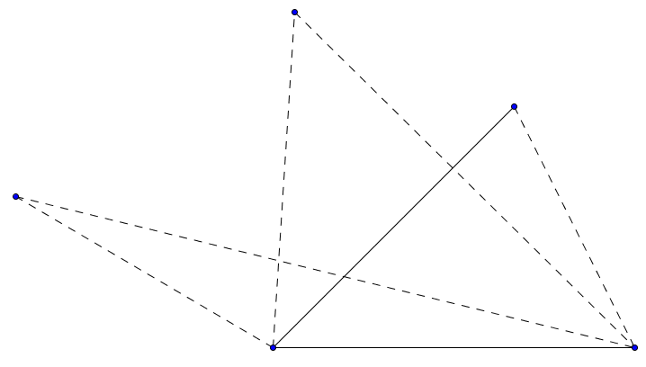
En el caso de la segunda etapa, donde se dan como datos dos ángulos interiores, la suficiencia de éstos datos queda determinada por la congruencia del tercer ángulo que puede realizarse a través de un cálculo teniendo en cuenta la propiedad de la suma de los ángulos interiores de un triángulo, por medición o por superposición, y en última instancia al verificar la igualdad de razones establecidas en la tabla.
Por otro lado, el docente debería evitar participar en las discusiones para no dar indicios acerca de la resolución, y si lo hace debe mostrarse neutro ante dicha discusión de los alumnos. Si algún grupo está desorientado, es responsabilidad del docente intervenir para hacer una devolución del problema con información que permita a los alumnos pensar en una posible estrategia de resolución, pero sin resolverles el problema.
Para finalizar, se confecciona un cuadro que reúne los mensajes de los estudiantes para tener registrado cuáles son los conjuntos de datos que permiten la construcción del triángulo pedido y cuáles no:
Datos iniciales | Datos con los que se logra la construcción del triángulo semejante | Datos con los que no se logra la construcción del triángulo semejante
La medida de dos lados | - La medida del tercer lado  - La amplitud del ángulo entre los dos lados dados  - La amplitud del ángulo opuesto al lado mayor entre los lados dados | - La amplitud del ángulo opuesto al lado menor entre los lados dados
La medida de dos ángulos | - La amplitud del tercer ángulo | Siempre se logra la construcción
Institucionalización
El momento de esta etapa claramente estaría dado luego de la puesta en común, donde el docente retoma y relaciona las producciones, discusiones y acuerdos de los alumnos con el conocimiento a instituir.
A partir de ésta secuencia didáctica, el conocimiento matemático a institucionalizar son los Criterios de Semejanza de Triángulos, que son conjuntos de datos sobre elementos de un triángulo que son necesarios y suficientes para determinar si dos o más triángulos son semejantes, o también para construir un triángulo semejante a uno dado.
Cabe destacar que en ésta etapa se hace indispensable considerar los mensajes escritos en los afiches ya que éstos constituyen los criterios elaborados por los alumnos. El docente retoma aquellos conjuntos de datos que constituyen las condiciones mínimas para que dos triángulos sean semejantes y otorga a éstos un status matemático a partir de enunciarlos en forma de condiciones necesarias y suficientes utilizando un lenguaje geométrico apropiado.

